## 01、TCP、UDP和HTTP的区别

**1、**TCP/IP是个协议组，可分为三个层次：网络层、传输层和应用层。

在网络层有IP协议、ICMP协议、ARP协议、RARP协议和BOOTP协议。

在传输层中有TCP协议与UDP协议。

在应用层有FTP、HTTP、TELNET、SMTP、DNS等协议。

因此，HTTP本身就是一个协议，是从Web服务器传输超文本到本地浏览器的传送协议。

TCP 是基于 TCP 协议实现的网络文本协议,属于传输层。

UDP 是和TCP 对等的，属于传输层，UDP 和 TCP 有重要的区别。

**2**、HTTP协议是建立在请求/响应模型上的。首先由客户建立一条与服务器的TCP链接，并发送一个请求到服务器，请求中包含请求方法、URI、协议版本以及相关的MIME样式的消息。服务器响应一个状态行，包含消息的协议版本、一个成功和失败码以及相关的MIME式样的消息。

HTTP/1.0为每一次HTTP的请求/响应建立一条新的TCP链接，因此一个包含HTML内容和图片的页面将需要建立多次的短期的TCP链接。一次TCP链接的建立将需要3次握手。

另外，为了获得适当的传输速度，则需要TCP花费额外的回路链接时间（RTT）。每一次链接的建立需要这种经常性的开销，而其并不带有实际有用的数据，只是保证链接的可靠性，因此HTTP/1.1提出了可持续链接的实现方法。HTTP/1.1将只建立一次TCP的链接而重复地使用它传输一系列的请求/响应消息，因此减少了链接建立的次数和经常性的链接开销。

这里有必要再讲一下**三次握手**的过程:

1.第一次握手：建立连接。客户端发送连接请求报文段，将SYN位置为1，Sequence Number为x;然后,客户端进入SYN_SEND状态，等待服务器的确认; （SYN：同步序列编号）

2.第二次握手：服务器收到SYN报文段。服务器收到客户端的SYN报文段，需要对这个SYN报文段进行确认，设置Acknowledgment Number为x+1(Sequence Number+1);同时，自己自己还要发送SYN请求信息，将SYN位置为1，Sequence Number为y;服务器端将上述所有信息放到一个报文段(即SYN+ACK报文段)中，一并发送给客户端，此时服务器进入SYN_RECV状态;（ACK:确认字符）

3.第三次握手：客户端收到服务器的SYN+ACK报文段。然后将Acknowledgment Number设置为y+1，向服务器发送ACK报文段，这个报文段发送完毕以后，客户端和服务器端都进入ESTABLISHED状态（TCP连接成功），完成TCP三次握手。

当客户端和服务器通过三次握手建立了TCP连接以后，当数据传送完毕，肯定是要断开TCP连接的啊。那对于TCP的断开连接，这里就有了神秘的“**四次挥手**”。

1.第一次挥手：主机1(可以是客户端，也可以是服务器端)，设置Sequence Number和Acknowledgment Number，向主机2发送一个FIN报文段;此时，主机1进入FIN_WAIT_1状态;这表示主机1没有数据要发送给主机2了;

2.第二次挥手：主机2收到了主机1发送的FIN报文段，向主机1回一个ACK报文段，Acknowledgment Number为Sequence Number加1;主机1进入FIN_WAIT_2状态;主机2告诉主机1，我也没有数据要发送了，可以进行关闭连接了;

3.第三次挥手：主机2向主机1发送FIN报文段，请求关闭连接，同时主机2进入CLOSE_WAIT状态;

4.第四次挥手：主机1收到主机2发送的FIN报文段，向主机2发送ACK报文段，然后主机1进入TIME_WAIT状态;主机2收到主机1的ACK报文段以后，就关闭连接;此时，主机1等待2MSL后依然没有收到回复，则证明Server端已正常关闭，那好，主机1也可以关闭连接了。

**3、**结论：虽然HTTP本身是一个协议，但其最终还是基于TCP的。不过，目前，有人正在研究基于TCP+UDP混合的HTTP协议。

Socket是什么呢？  
       Socket是应用层与TCP/IP协议族通信的中间软件抽象层，它是一组接口。在设计模式中，Socket其实就是一个门面模式，它把复杂的TCP/IP协议族隐藏在Socket接口后面，对用户来说，一组简单的接口就是全部，让Socket去组织数据，以符合指定的协议。

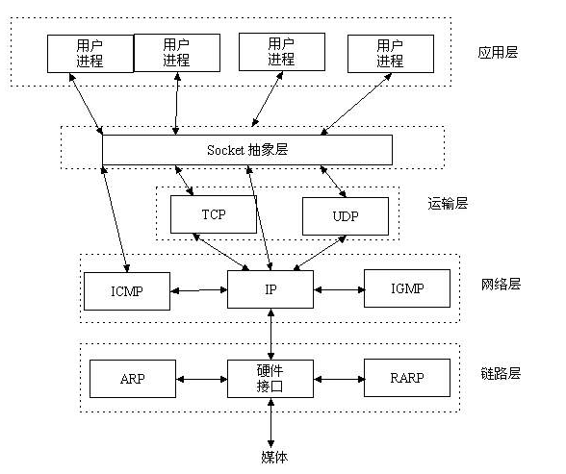

TCP（Transmission Control Protocol，传输控制协议）是基于连接的协议，也就是说，在正式收发数据前，必须和对方建立可靠的连接。一个TCP连接必须要经过三次“对话”才能建立起来，其中的过程非常复杂，我们这里只做简单、形象的介绍，你只要做到能够理解这个过程即可。我们来看看这三次对话的简单过程：主机A向主机B发出连接请求数据包：“我想给你发数据，可以吗？”，这是第一次对话；主机B向主机A发送同意连接和要求同步（同步就是两台主机一个在发送，一个在接收，协调工作）的数据包：“可以，你什么时候发？”，这是第二次对话；主机A再发出一个数据包确认主机B的要求同步：“我现在就发，你接着吧！”，这是第三次对话。三次“对话”的目的是使数据包的发送和接收同步，经过三次“对话”之后，主机A才向主机B正式发送数据。

UDP（User Data Protocol，用户数据报协议）是与TCP相对应的协议。它是面向非连接的协议，它不与对方建立连接，而是直接就把数据包发送过去！   
 UDP适用于一次只传送少量数据、对可靠性要求不高的应用环境。比如，我们经常使用“ping”命令来测试两台主机之间TCP/IP通信是否正常，其实“ping”命令的原理就是向对方主机发送UDP数据包，然后对方主机确认收到数据包，如果数据包是否到达的消息及时反馈回来，那么网络就是通的。例如，在默认状态下，一次“ping”操作发送4个数据包。大家可以看到，发送的数据包数量是4包，收到的也是4包（因为对方主机收到后会发回一个确认收到的数据包）。这充分说明了UDP协议是面向非连接的协议，没有建立连接的过程。正因为UDP协议没有连接的过程，所以它的通信效果高；但也正因为如此，它的可靠性不如TCP协议高。QQ就使用UDP发消息，因此有时会出现收不到消息的情况。

|  |  |  |
| --- | --- | --- |
| tcp协议和udp协议的差别 | | |
|  | TCP | UDP |
| 是否连接 | 面向连接 | 面向非连接 |
| 传输可靠性 | 可靠 | 不可靠 |
| 应用场合 | 传输大量数据 | 传输少量数据 |
| 速度 | 慢 | 快 |